# TLDR

1. Asenna paketti proftpd
2. Määritä juurihakemiston sijainti
3. Määritä oikeudet käyttäjille/ryhmille
4. Käynnistä palvelu uudestaan
5. Testaa toiminta työasemalla esim. FileZilla ohjelmalla

# Asenna FTP palvelin

**apt-get install proftpd**

Nämä ohjeet on tehty proftpd ohjelmalle, voit myös käyttää vsftpd ohjelmistoa tai jotain muuta.

# Anonymous login ja sen juurihakemiston vaihto

Muuta proftpd.conf tiedostoa alla olevan kaltaiseksi, joudut ottamaan lähinnä risuaitoja pois:

**nano /etc/proftpd/proftpd.conf**

<Anonymous /haluamasijuuriftplle>

# After anonymous login, daemon runs as user/group ftp.

User ftp

Group ftp

# The client login 'anonymous' is aliased to the "real" user 'ftp'.

UserAlias anonymous ftp

# Deny write operations to all directories, except for 'incoming' where

# 'STOR' is allowed (but 'READ' operations are prohibited)

<Directory *>

<Limit WRITE>

DenyAll

</Limit>

</Directory>

<Directory incoming>

<Limit READ >

DenyAll

</Limit>

<Limit STOR>

AllowAll

</Limit>

</Directory>

</Anonymous>

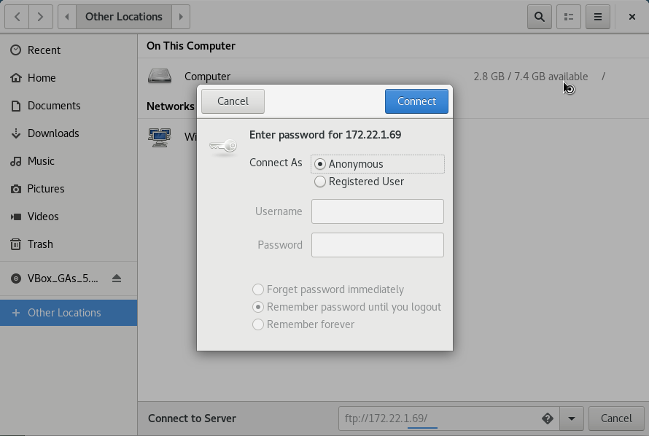

# FTP juurihakemiston vaihto

Muille käyttäjille voit vaihtaa juurihakemistoa muuttamalla kuvan mukaista kohtaa proftpd.conf tiedostosta ja valitsemalla siihen haluamasi DefaultRoot. Ota kuitenkin huomioon että sinun tulee myös tehdä kyseinen hakemisto jos sitä ei ole olemassa:



# Oikeuksien antaminen tietyille käyttäjille

Joudut luomaan ryhmän/käyttäjän jos haluat antaa sille muita oikeuksia joita anonymous käyttäjillä ei ole. Esim. halutaan antaa käyttäjälle maria, pekka ja jarno luku- ja kirjoitusoikeudet ftp palvelimelle. FTP palvelimen juuri on /tiedostopalvelin.

Joudut aluksi luomaan ryhmän esim. ftprw.

Sitten liitä halutut käyttäjät tähän ryhmään.

Aseta kyseinen ryhmä myös /tiedostopalvelin kansion omistajaryhmäksi.

Aseta /tiedostopalvelin kansiolle haluamasi oikeudet. Esim. 770. Näin omistajalla ja ryhmällä on kaikki oikeudet ja muilla ei mitään.



